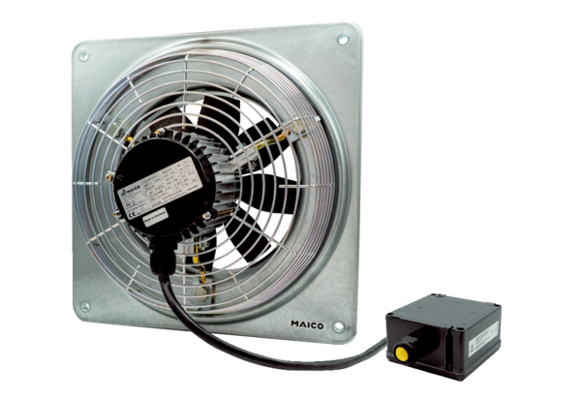Axiální nástěnný ventilátor DZQ 50/4 B Ex t<data>
<p class="FT">Obsah dodávky:</p>
</data>
1 kus<data>
<p class="FT">Sortiment:</p>
</data>
C
<data>
<p class="FT">Typové číslo:</p>
</data>
0083.0215<data>
<p class="FT">Výrobce:</p>
</data>
MAICO

